Муниципальное бюджетное дошкольное образовательное учреждение
детский сад № 29 «Рябинка»

Из опыта работы
«Лепка из соленого теста»
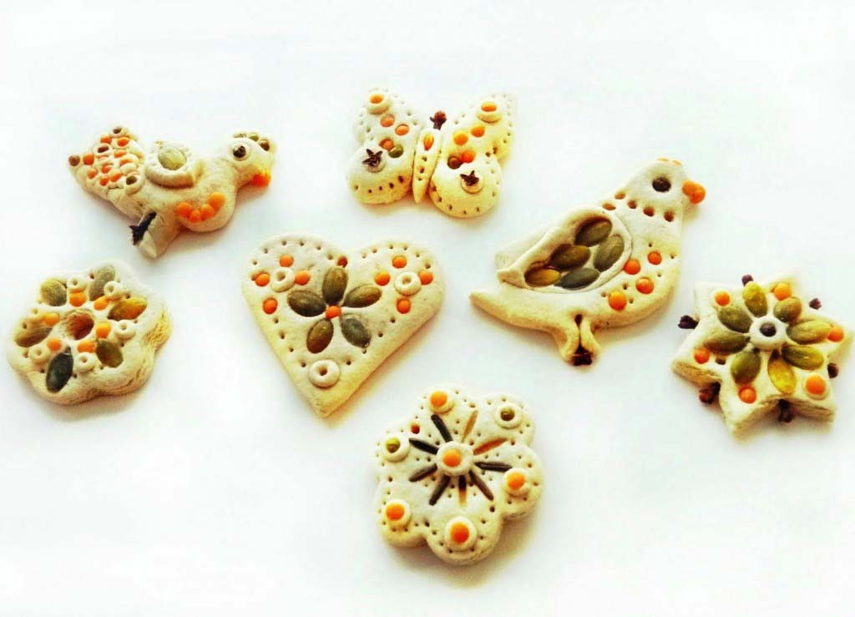

Воспитатель: Халявина М.А.

Лепка из соленого теста

Значение лепки 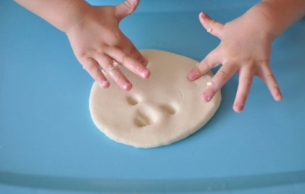
Лепка – один из самых увлекательных и интересных видов детского художественного творчества. Она даёт возможность даже самому маленькому ребёнку ощутить себя мастером и творцом. И вы, родители, даже не подозреваете, к какой удивительной, развивающей и полезной деятельности приобщается ваш ребёнок. Ребёнок не только видит то, что создал, но и трогает, берёт в руки и по мере необходимости изменяет. Чем раньше ребёнку дают возможность лепить, тем лучше развиваются его навыки владения собственными руками. А когда ребёнок начинает понимать, что из одного комка он может бесчисленное количество образов – лепка становится любимым занятием на долгие годы.
Занимаясь лепкой, ребенок знакомится с объемной формой предмета, взаимосвязью его частей, у него формируются навыки работы двумя руками, скоординированность движений, активно развиваются мелкие мышцы пальцев, глазомер, пространственное мышление. Когда ребенок лепит, развивается его мелкая моторика, что, в свою очередь, влияет на развитие речи и мышления, при этом ребёнок работает кончиками пальцев, что влияет на развитие мелких мышц кисти. Специалистами давно уже доказано, что развитие младшего дошкольника находится на «кончике его пальцев».
«Рука – это вышедший наружу мозг человека» говорил И. Кант. А лепка в данном случае – это не только занимательное занятие, это и массаж, и развитие пальцев руки, что напрямую связано с развитием речи ребёнка и его творческих способностей. К тому же лепка благотворно влияет на нервную систему в целом. Именно поэтому возбудимым, шумным и активным детям часто рекомендуют заниматься лепкой. Трудно переоценить значение лепки для развития ребенка.
Вопрос: Почему все дети любят лепить, зачем современному ребёнку лепка, из каких материалов, что и как лепят дети?
Пластилин, глина. Например, В. Оклендер – автор книги «Окна в мир ребёнка» рекомендует использовать глину для снятия нервного напряжения у детей, страхов, негативных эмоций, агрессии, а также для создания положительного состояния у детей. Зимой детям предоставляются большие возможности для работы со снегом – лепка снежков, снеговиков, снежных скульптур, сказочных героев. Летом дети с удовольствием для лепки используют песок, из которого строят замки, дома, фигуры зверей.)
Солёное тесто – один из самых доступных и дешёвых материалов. Искусство лепки из солёного теста стало в наши дни чрезвычайно популярным, особенно у детей. Солёное тесто легко приготовить самим.
Рецепт:
Смешиваем
2 стакана муки,1 стакан соли, 1 стакан воды и 2 столовые ложки растительного масла. При желании в тесто можно добавить пищевые красители. Высушенную поделку можно раскрасить гуашью.
Цель всех занятий лепки из соленого теста — вызвать у ребенка интерес к лепке, познакомить со свойствами соленого теста. Оно имеет свойства мяться, скатываться, расплющиваться, рваться, крошиться, подсыхать. Важно научить ребенка лепить разные фигуры, соединять их в композиции и т. д
Задачи, которые решаются на играх – занятиях по лепке:
Знакомить с пластическими материалами: глиной, пластилином, пластической массой, соленым тестом.
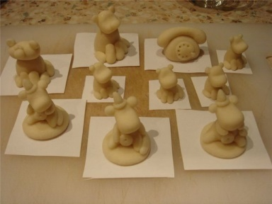
Формировать умение отламывать комочки от большого куска; лепить палочки и колбаски, раскатывая комочек между ладонями прямыми движениями; соединять концы палочки, плотно прижимая их друг к другу (колечко, бараночка, колесо и др.).
Раскатывать комочек круговыми движениями ладоней для изображения предметов круглой формы (шарик, яблоко, ягода и др.), сплющивать комочек между ладонями (лепешки, печенье, пряники);
Делать пальцами углубление в середине сплющенного комочка (миска, блюдце).
Соединять две вылепленные формы в один предмет: палочка и шарик (погремушка или грибок), два шарика (неваляшка) и т. п.
Прежде чем приступить к лепке, необходимо « размять» свои пальчики (пальчиковая гимнастика 2 – 3 упражнения.)
Итак, ребёнок лучше учится различным приёмам лепки, когда видит, как это делает на его глазах взрослый. При лепке из солёного теста используются следующие приёмы: скатать, раскатать, расплющить, отщипнуть, разрезать стекой, согнуть. При соединении частей используются приёмы: прижать, вдавить.
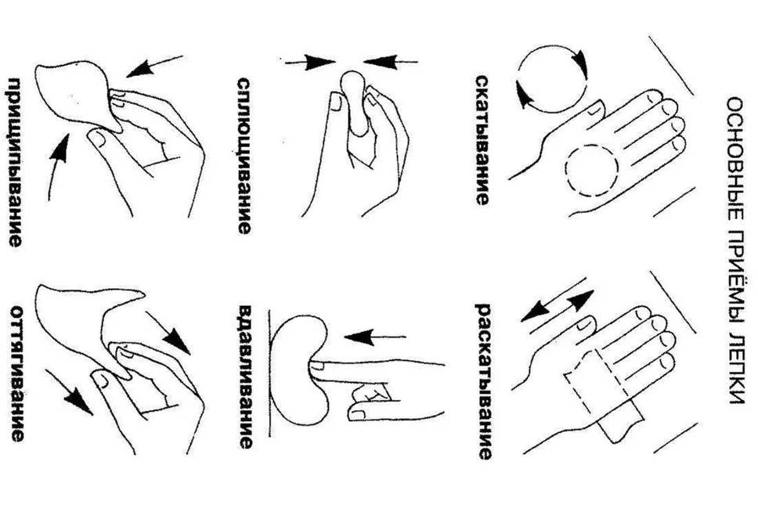
Техники: Особого внимания требует сушка изделий. Можно сушить в духовке электроплиты (1час при температуре 75 градусов, затем 30 минут при 100 градусах, 30 минут при температуре 130 градусов); воздушная сушка (использование тепла солнечных лучей), Самый экономичный способ, но и самый длительный - комбинированный изделие выдерживают несколько дней на солнце, затем досушивают в духовке. При раскрашивании готовых (высушенных) изделий используйте гуашевые краски, их цвета наиболее яркие и стойкие.
Инструменты и дополнительные материалы, необходимые для лепки из соленого теста:
- доски, упаковочная плёнка, скалки для раскатывания теста;
- салфетки – бумажные и тканевые;
- различные стеки или предметы их заменяющие: ручки, карандаши, зубочистки, палочки, пластиковые ножи;
- инструменты для нанесения рисунка на поверхность теста: расчёски, зубные щётки, пластиковые вилки, ложки, палочки от чупа – чупсов;
- печатки и штампики для нанесения рисунка: соломинки от коктейля, крупные пуговицы, монеты, колпачки фломастеров, пробки, камушки, ракушки и т.д.;
- формочки для кексов, формочки для игр с песком;
- трафаретки для печенья, пластиковые крышки от аэрозолей, колпачки шариковых ручек, бумажные шаблоны, соломинки от коктейля;
- соединительные детали: соломинки от коктейля, использованные стержни от шариковых ручек, палочки;
- природный материал (ракушки, перья, шишки, каштаны, жёлуди, перья, зёрна, травки, семена, косточки и т.д.);
- бросовый материал (пробки, спички, коробки, катушки из – под ниток, втулки из – под скотча, пенопласт, кусочки ткани, нитки и т.д.);
- пуговицы, бисер, блестки, фольга и др.;
- клей ПВА;
- кисточки разных размеров, краски акварельные, гуашь, фломастеры.
Сделать кусты или волосы для фигурки из теста можно, пропустив тесто через дуршлаг или чесноковыжималку. Лопаточка для жаренья рыбы очень удобна для переноса фигурок без повреждений или перекладывания фигурок с противня. Лопаточкой можно наносить рисунок на поверхность теста. Линейкой удобно делит тесто на части. Ножницы нужны для того, чтобы обозначить иголки ежа или сделать фигурке рот и т.д.
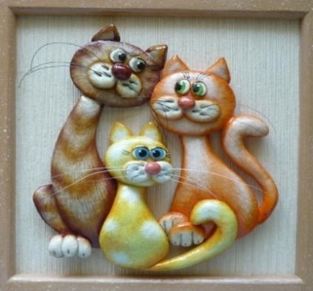
Литература: Казакова, Т.Г. Развивайте у дошкольников творчество/ Т.Г. Казакова.- М.: Просвещение
Лыкова, И.А. Лепим, фантазируем, играем/ И.А. Лыкова. - М.: Карапуз, 2020.

